

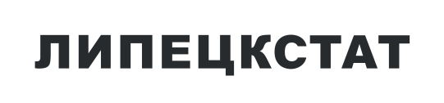

**ОБОРОТ РОЗНИЧНОЙ ТОРГОВЛИ**

**В ЛИПЕЦКОЙ ОБЛАСТИ**

**ЗА ЯНВАРЬ-ОКТЯБРЬ 2024 ГОДА**

|  |  |  |  |  |  |
| --- | --- | --- | --- | --- | --- |
|  | Январь – октябрь  2024 | | Октябрь  2024 | | |
| млн руб. | в % к  январю –октябрю  2023* | млн руб. | в % к | |
| октябрю  2023* | сентябрю  2024* |
| Оборот розничной торговли | 341717,3 | 111,6 | 36891,1 | 110,7 | 100,5 |
| Пищевые продукты, включая напитки, и табачные изделия | 162068,5 | 109,6 | 16893,3 | 105,4 | 99,8 |
| Непродовольственные товары | 179648,8 | 113,5 | 19997,8 | 115,5 | 101,0 |

* В сопоставимых ценах.

При использовании информации ссылка на Липецкстат обязательна